综合实例--频率计电路设计

1 设计目的

为了能够对所学习的原理图、PCB设计以及对 Altium Designer软件的使用，在应用上可以相互贯通，让自我对这一部分的掌握知识能力进行判断。本文特通过频率计电路设计的工程实践的综合实例，来进一步帮助自我巩固和完善对前面所学的知识。

2 设计方法

频率计测量频率的原理：首先将被测脉冲信号进行放大和整流，将其变成幅值固定的矩形窄脉冲，这些经过整形的脉冲信号作为阀门的一个输入端A。在阀门另一端的单片机利用石英振荡器产生周期为T的脉冲信号，作为阀门的另一个输入B。输入信号A和B进行与操作，输出的结果再由单片机脉冲计数器进行记录，记录的个数设为N，经译码器显示。

根据设计原理，控制系统采用单片机AT89C2051.测量信号通过整形电路，输出满足单片机要求的脉冲信号，经过单片机的运算、转换处理等4位数码管显示出频率值。

3 设计过程

3.1 绘制原理图

3.1.1 新建工程

通过file->new->project步骤，会打开一下界面，进行工程新建。

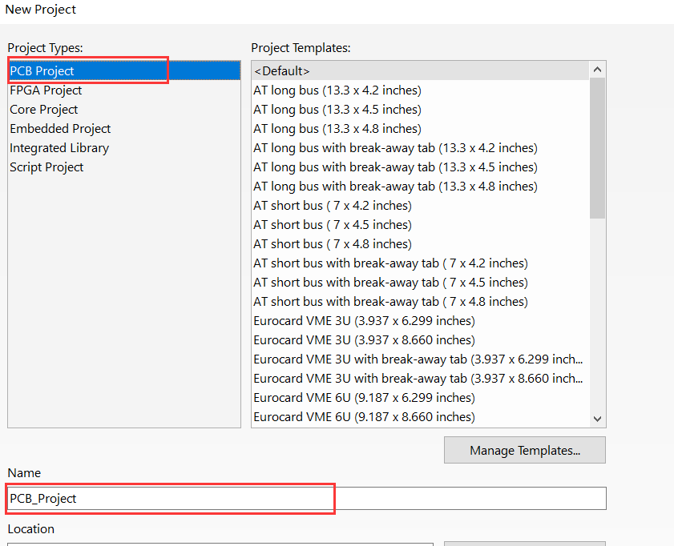

图1

新建原理图的步骤：file->new->schematic

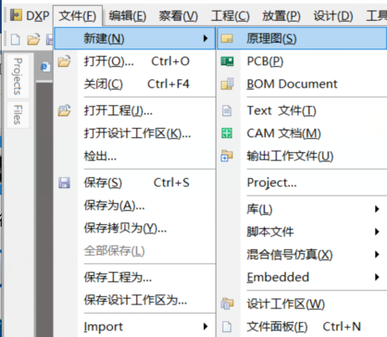

图2

3.1.2 创建元件以及封装库

首先对我们本次项目的原理图的进行元件查看，发现会有一些元件不存在需要由我们事先进行创建，并进行集成。

（1）AT89C2051与DPY_8_4原理图的绘制

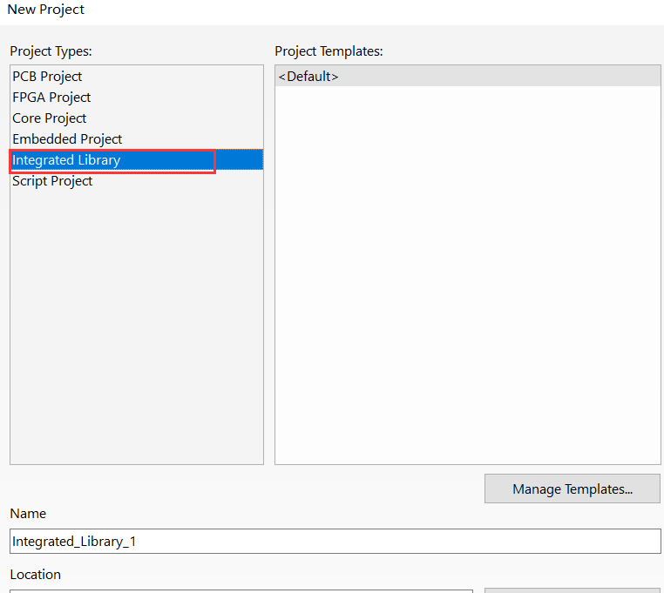

图3

在工程🡪给工程添加新的🡪Schematic Library,

开始绘制元件原理图

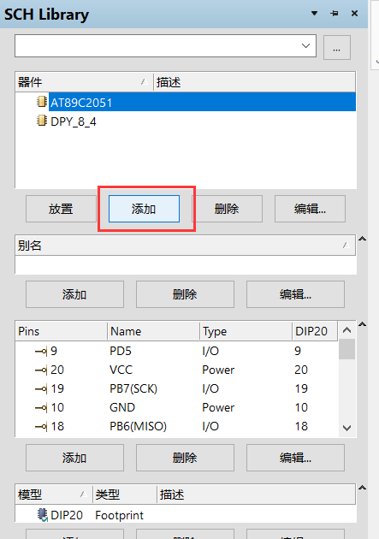

图4

通过书上的模板进行绘制，最后成果如下图所示：

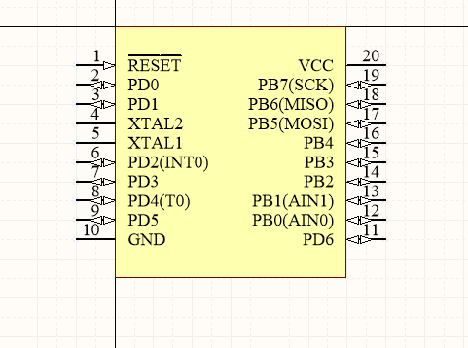

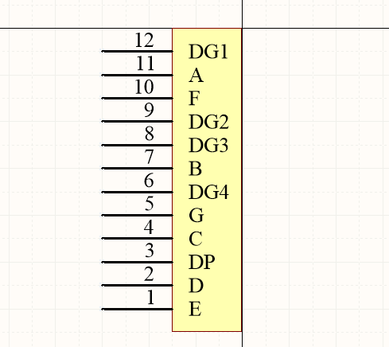

图5

（2）封装库绘制

对于封装库的绘制可以参考课本第九章，其步骤很详细

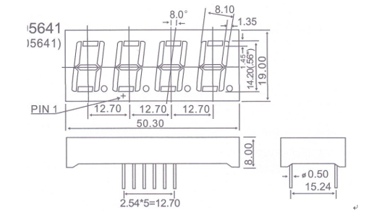

图6

绘制原件的外形轮廓，根据元件封装，可以计算出该元件的矩形轮廓的范围。如果以该元件的中心点为坐标原点，则可以计算出矩形轮廓的四个顶点坐标：(-25.1,9.5)、(25.1,9.5)、(-25.1,-9.5)、(-25.1,-9.5)。在原理图库进行元件的命名或添加。

注意：原点的确定以及绘制单位

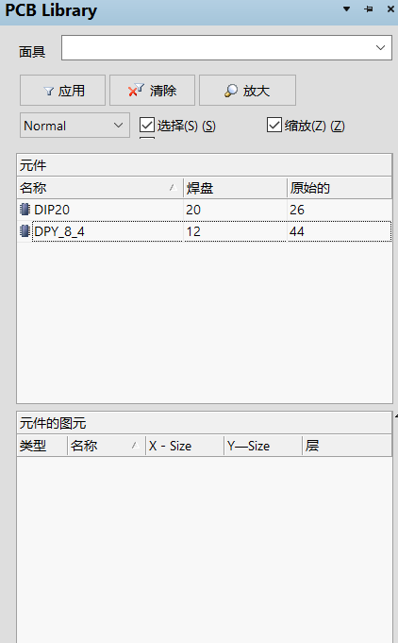

图7

开始对元件进行初始化

步骤一 切换当前层为丝印层

步骤二 绘制矩形边框，设置线的起始和终止位置

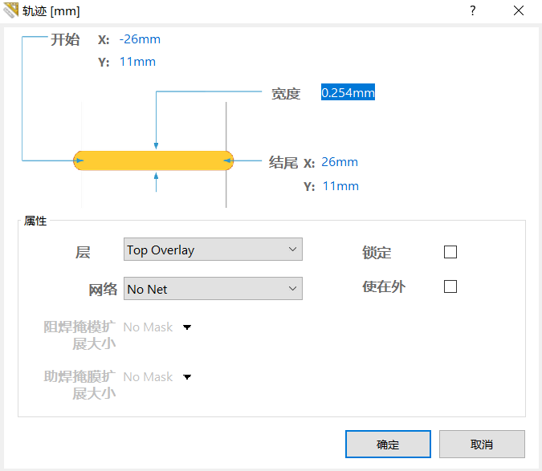

在框架中，绘制好数码管的设计

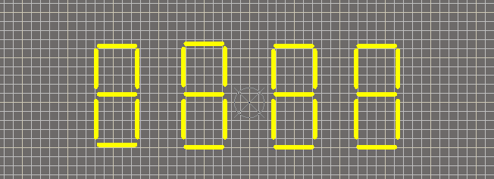

接下来放置焊盘

焊盘属性可以按下Tab键

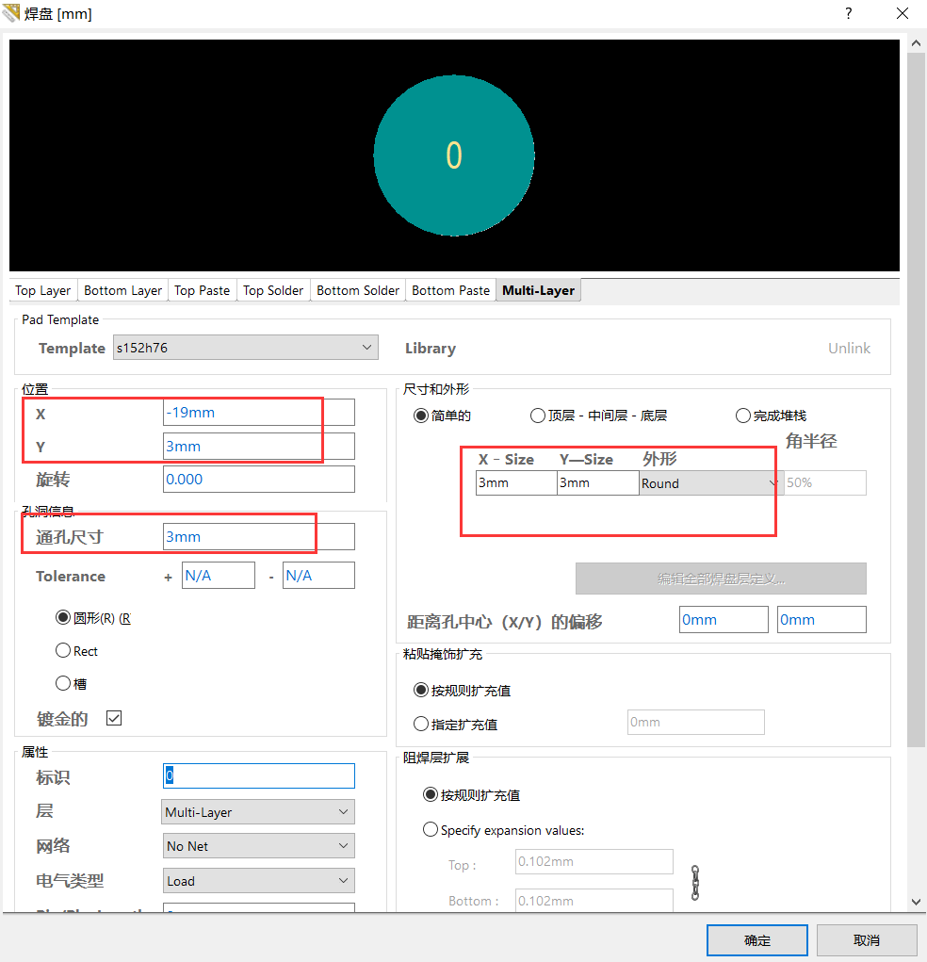

图8

按照书上焊盘的规则，放置好12个焊盘。

绘制后的封装库如下图所示

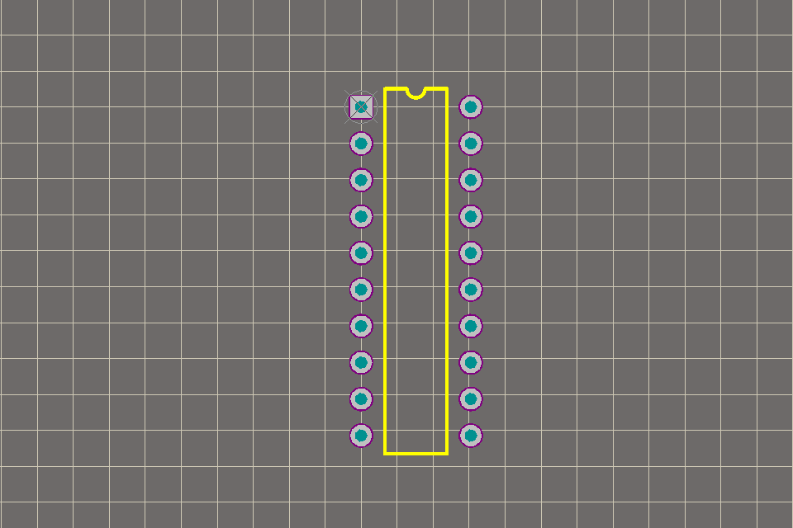

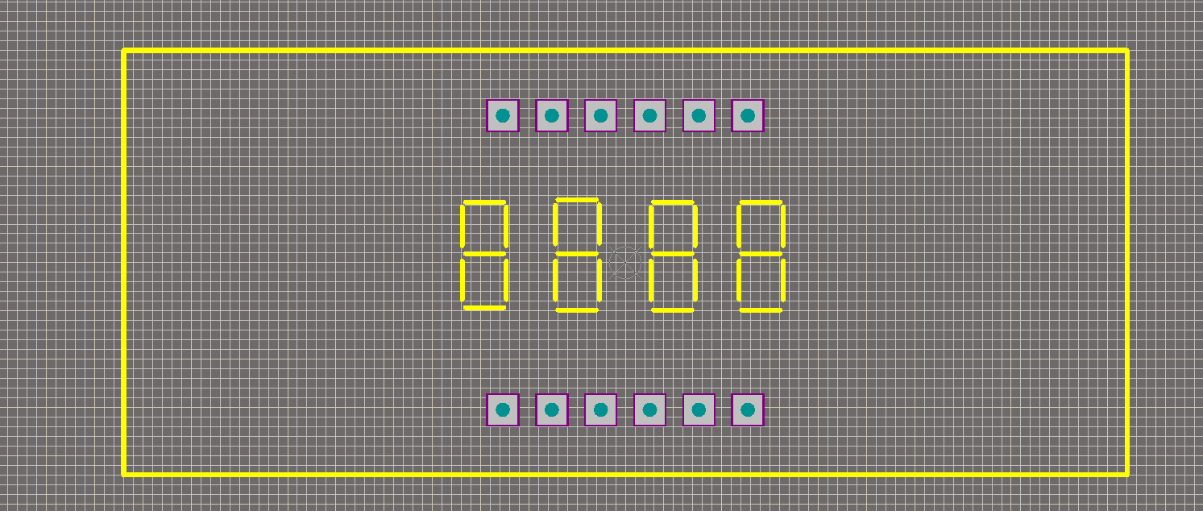

(3)元件关联

把建立的原理图与封装库进行关联

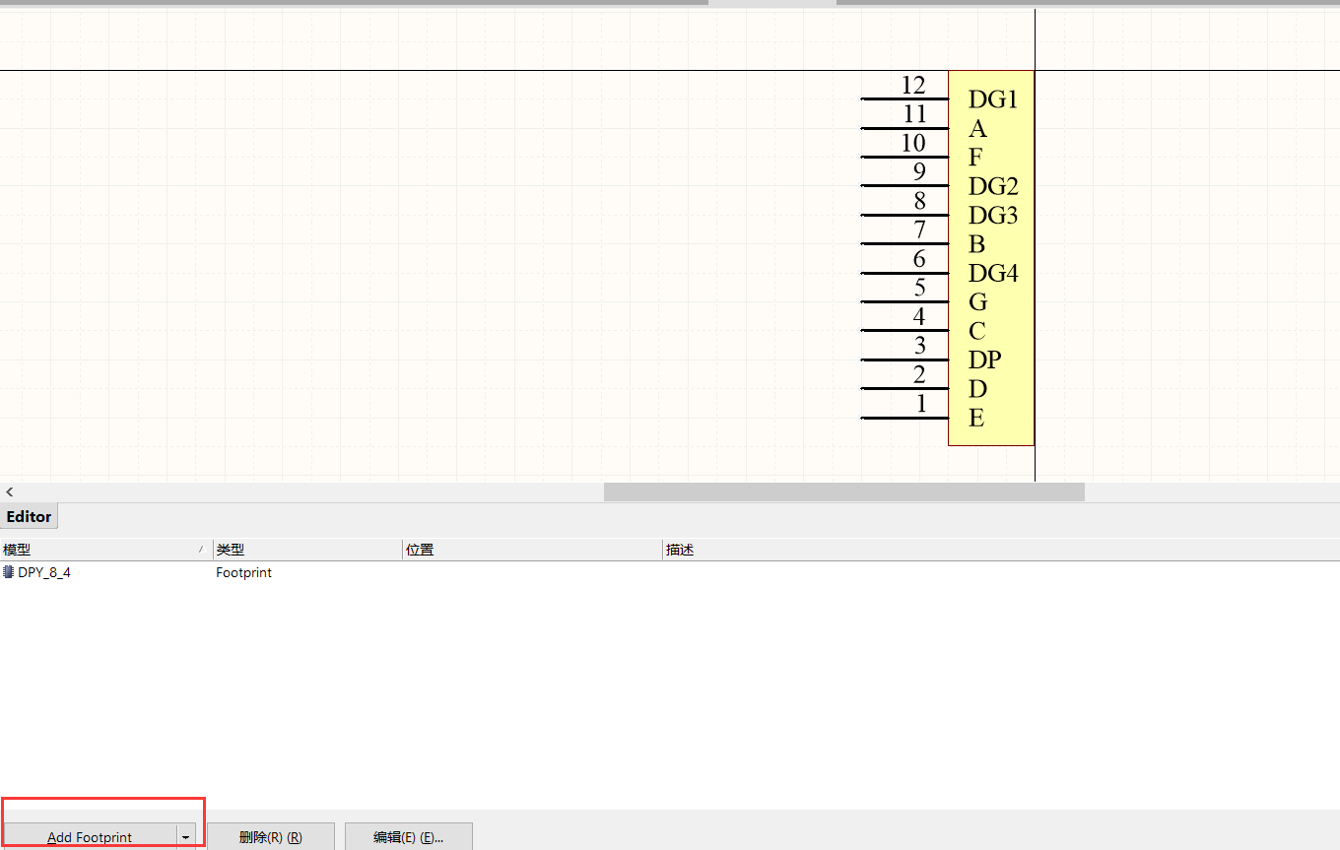

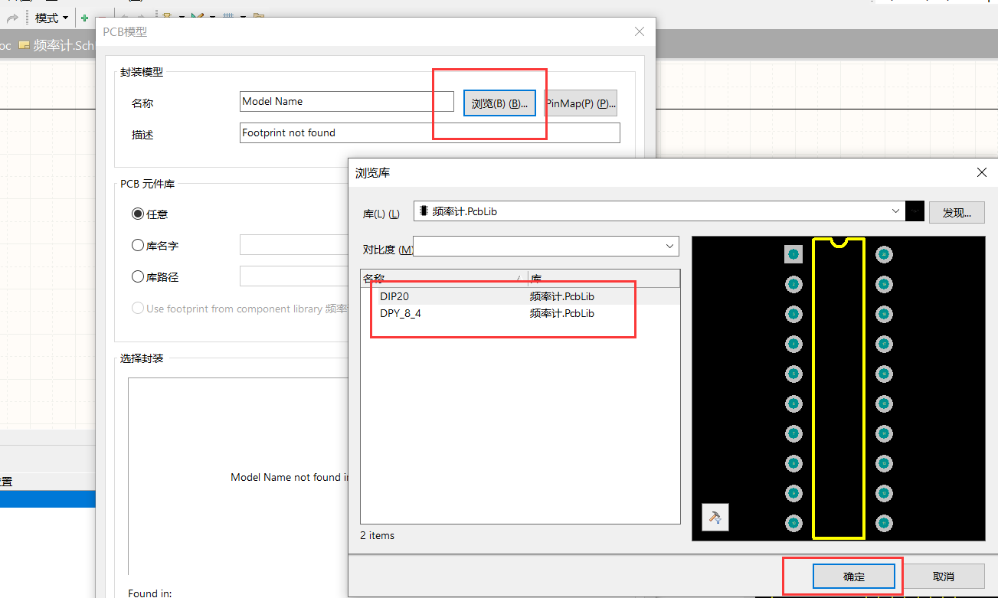

也可以按照课本上的方法，进行元件库的关联

在project->compile Integrated Library,生成集成元件库

3.1.3原理图布局

在已经创建好的原理图上进行原理图元件放置,放置位置和课本相似即可，方便下面的原理图连线。从相应的元件库中调用元件将其放置在图纸上，并修改属性，用移动、旋转等操作对元件进行布局。

* + 1. 原理图连线

布局之后，我们开始连线，如图所示

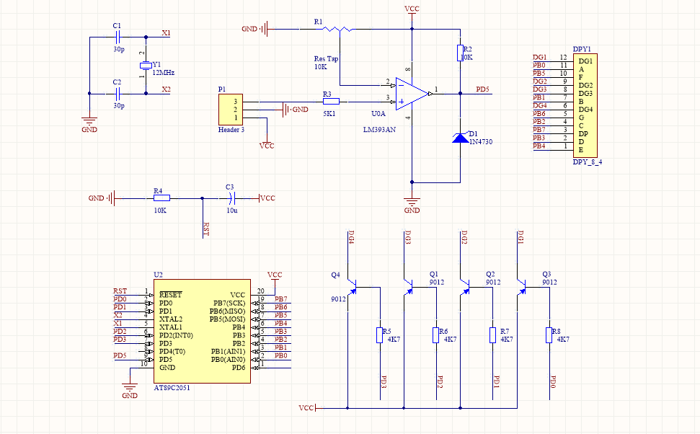

* + 1. 编译检查

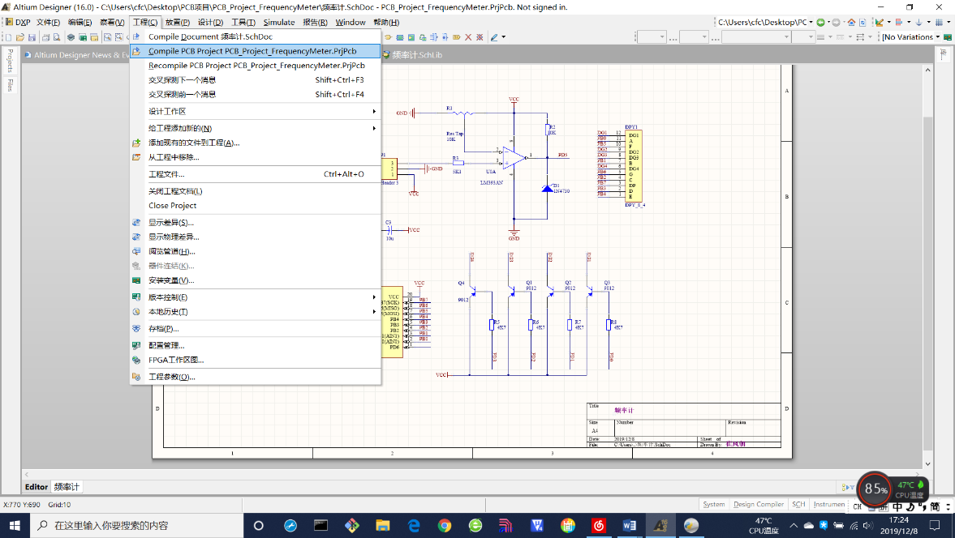

通过message界面，可以进行检查，如果由Error提示，进行修改，直到编译成功。

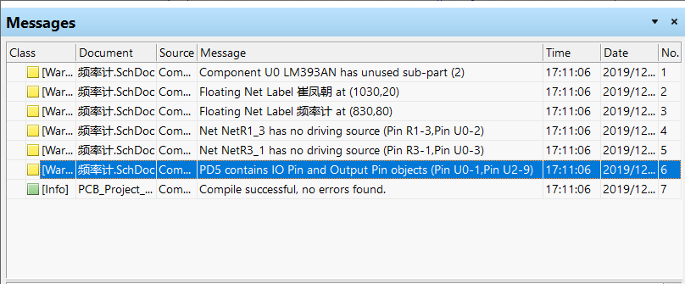

* + 1. 生成原理图网络表

完成工程编译后，执行菜单命令Design->Netlist->PCAD，生成网络表。

3.2绘制PCB

3.2.1 新建PCB文件

在本工程下创建PCB文件

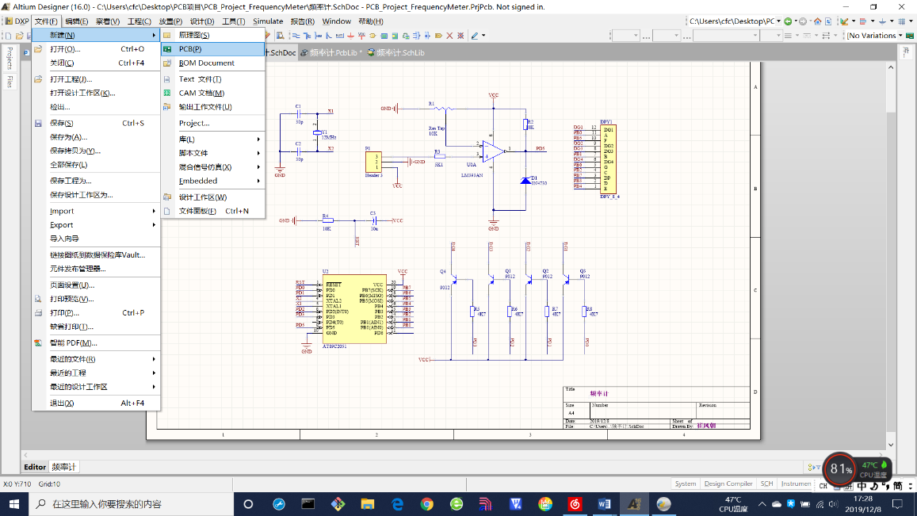

另存PCB文件，同时重命名PCB文件。

3.2.2 PCB绘制前的准备

在绘制前需要进行元件封装的检测

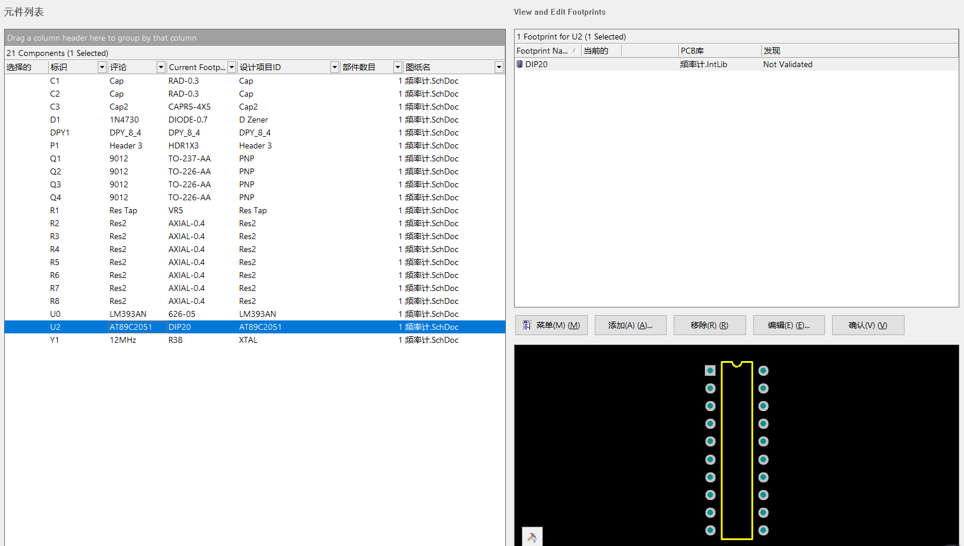

进行元件的信息查看

3.2.3 规划电路板

通过课本上对电路板的要求，一步一步进行设置

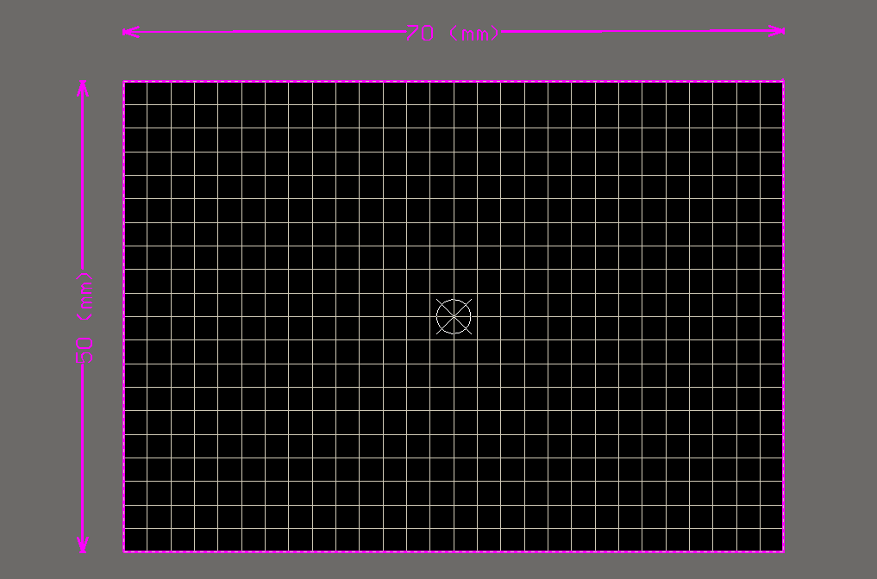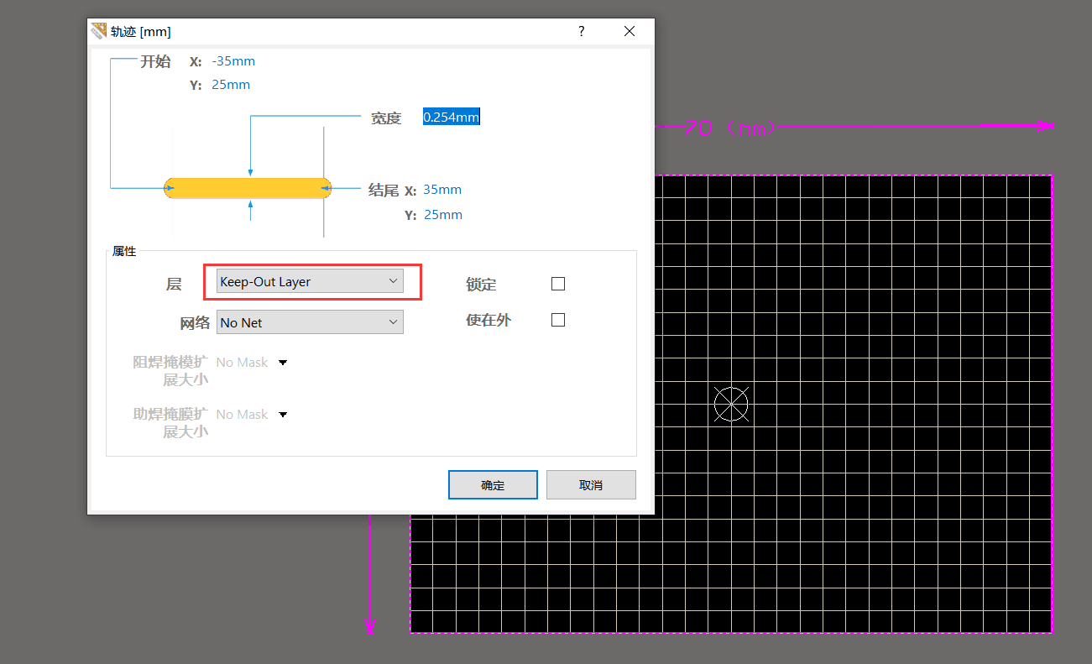

3.2.4 导入网络表

进入到原理图界面，点击设计，出现更新原理图到PCB的选项，点击之后，会出现一下界面

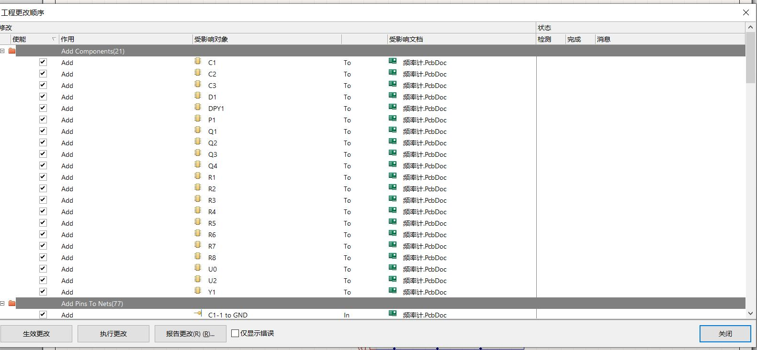

退出此界面，在PCB图纸上可以看到，加载到PCB文件中的元件封装及连接关系。

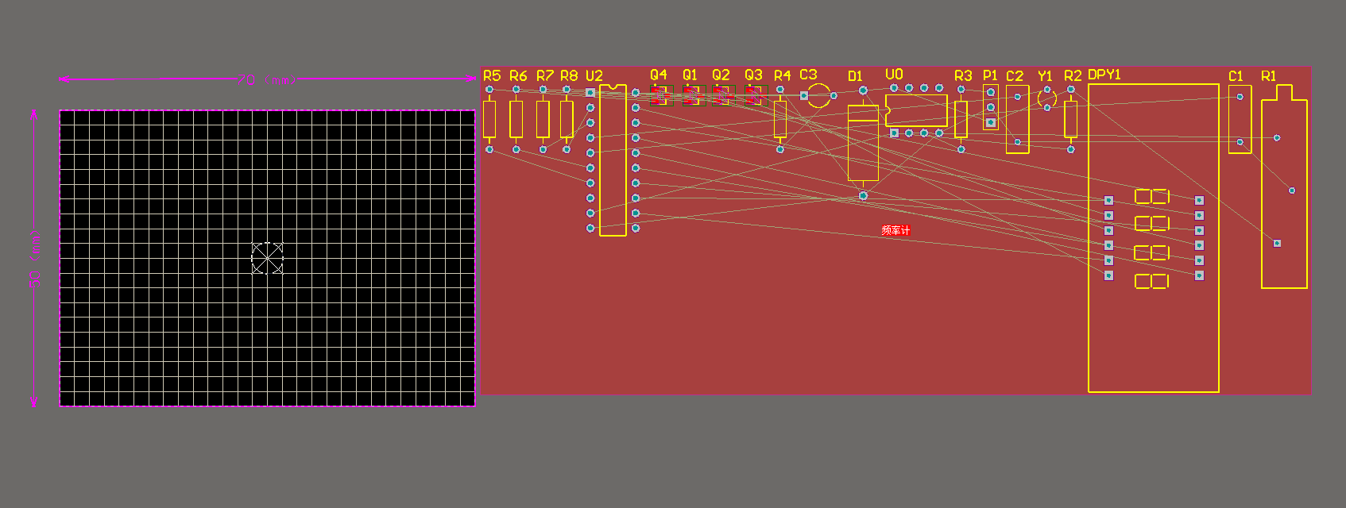

在进行PCB绘制之前，需要首先进行原件的封装检查。以课本的封装为标准，核对我的PCB封装是否正确。经过检查发现，我的一些元器件存在和课本不符合，因此需要进行改一下封装。

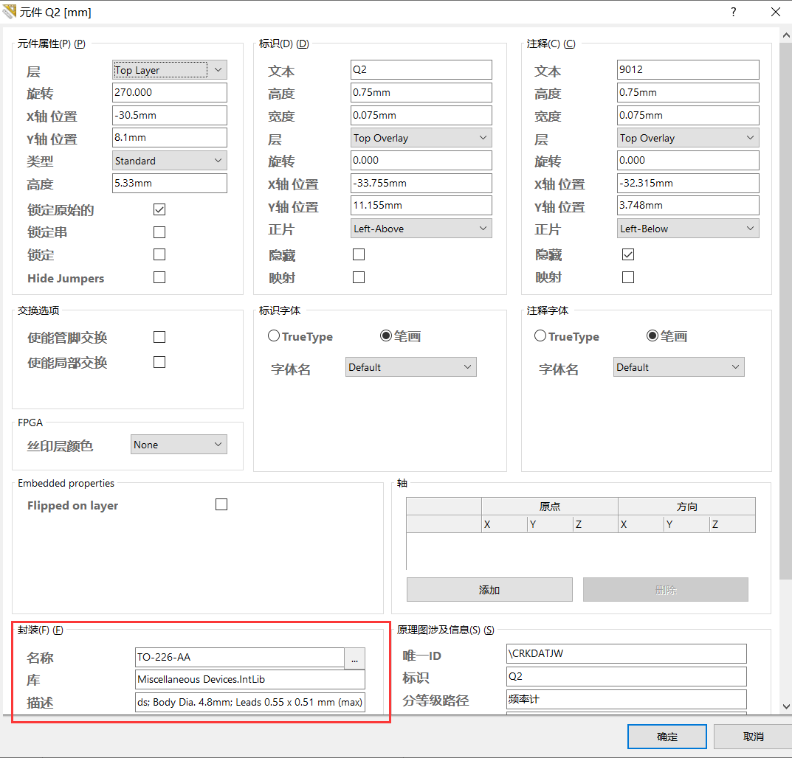

打开封装窗口，选择与课本相同的封装样式。

3.2.5 设置规则

按照要求，进行对PCB布线规则的设置

设置安全距离：

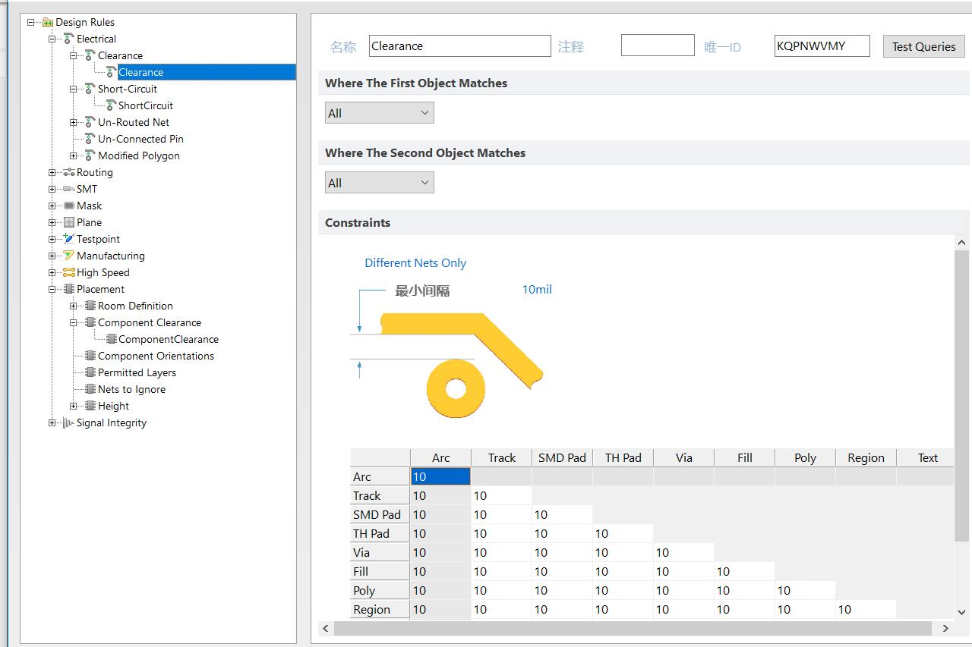

设置布线规则：

在设置布线规则时，需要增加一个VCC 线以及GND线，并设置线的优先级。

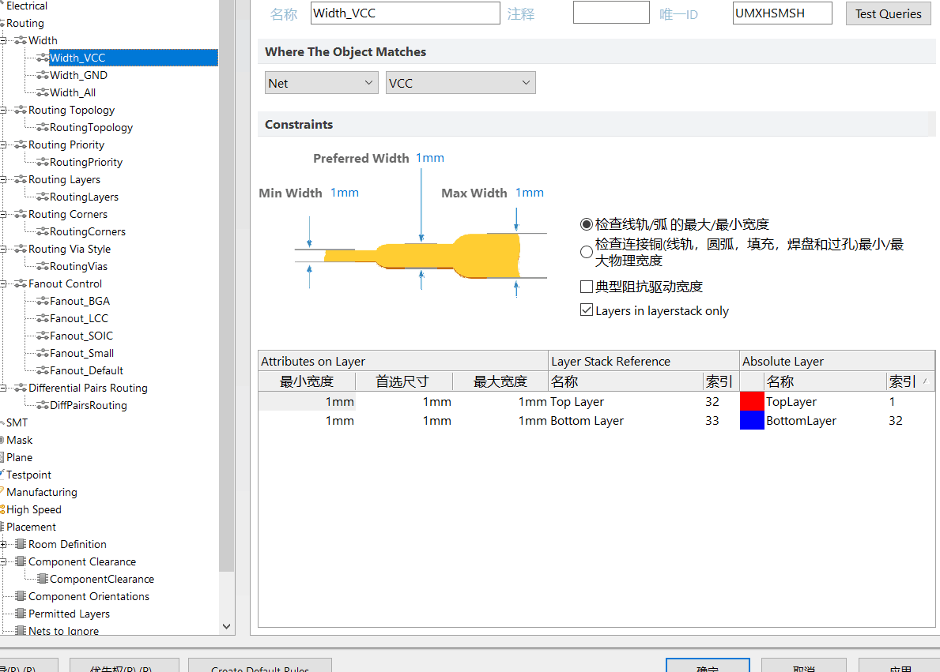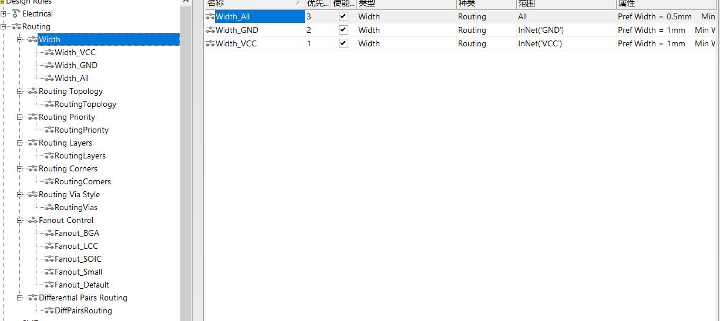

元件布局

在绘制PCB文件准备工作都做完后，就开始进行元件布局。按照原件尺寸进行布局，这里还需要考虑原件的大小形状以及相对位置，避免元件之间发生碰撞，还需要考虑是否便于焊接，是否符合使用习惯等等因素。

元件布局如下图所示

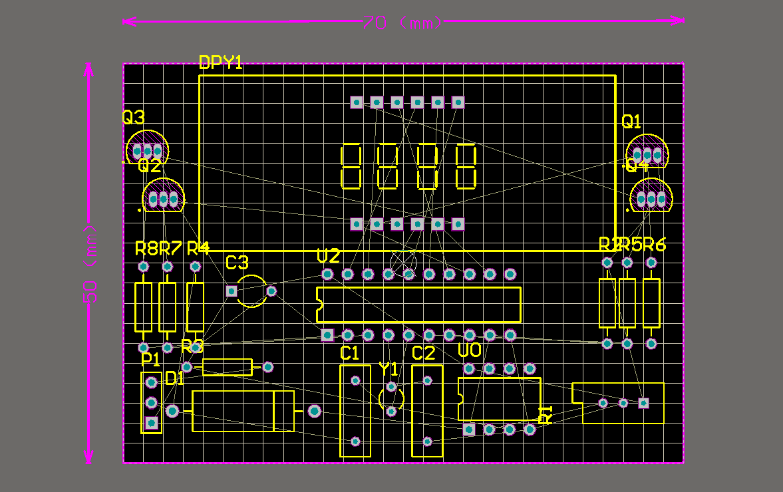

初步PCB元件布局就已经完成了。

元件布线

步骤一 首先进行VCC GND连线，分别在顶层和底层进行连线

步骤二 在VCC线和GND线的基础上，进行其他线的连接

注意：在一些线的交错处可以在顶层和底层分别进行连线绘制

最后PCB布线如下图所示

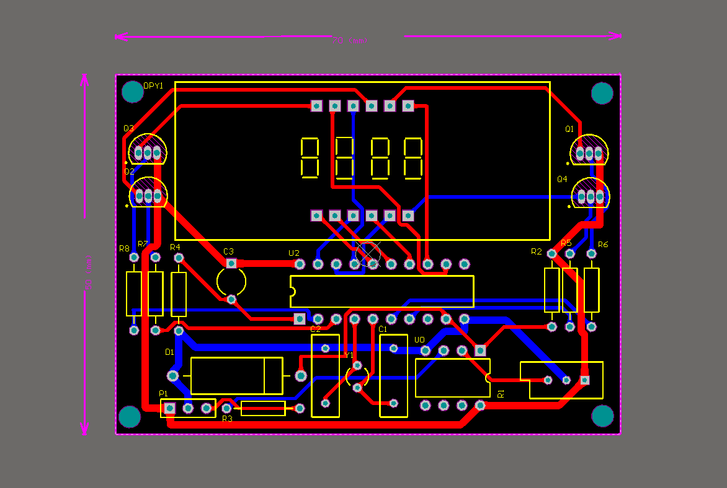

图9

DRC检查

在PCB布线结束后，进行一次DRC检查

在第一次检查中，出现很多错误，但大多数时重复的错误，如下图

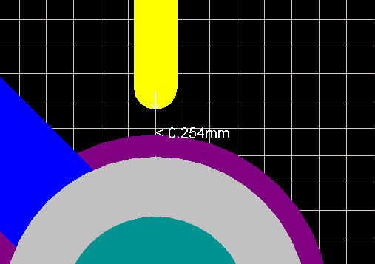

图10

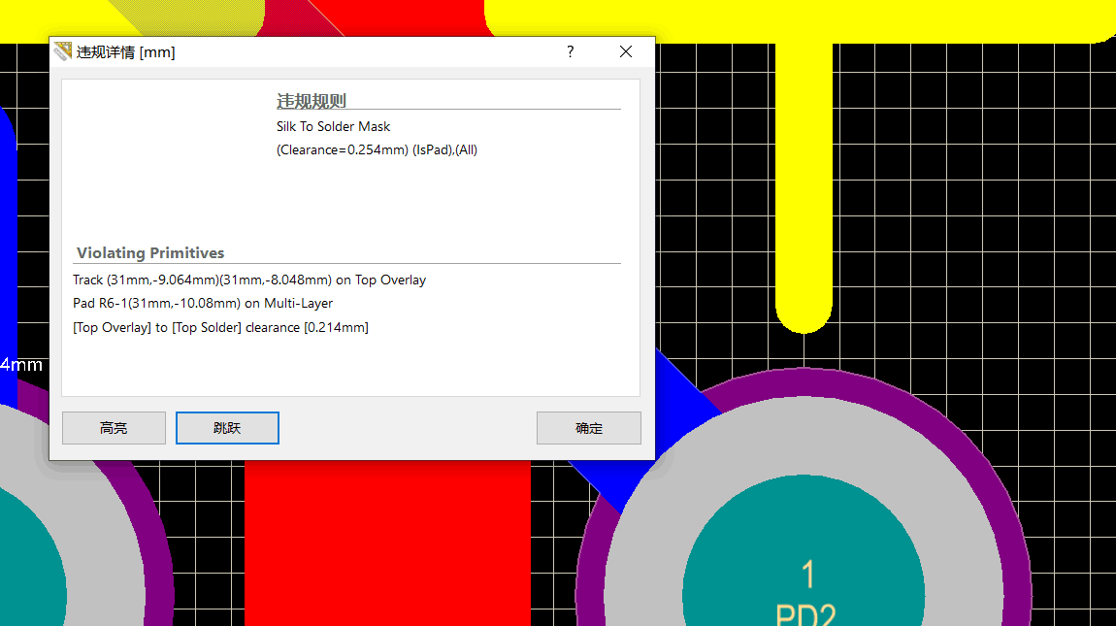

图11

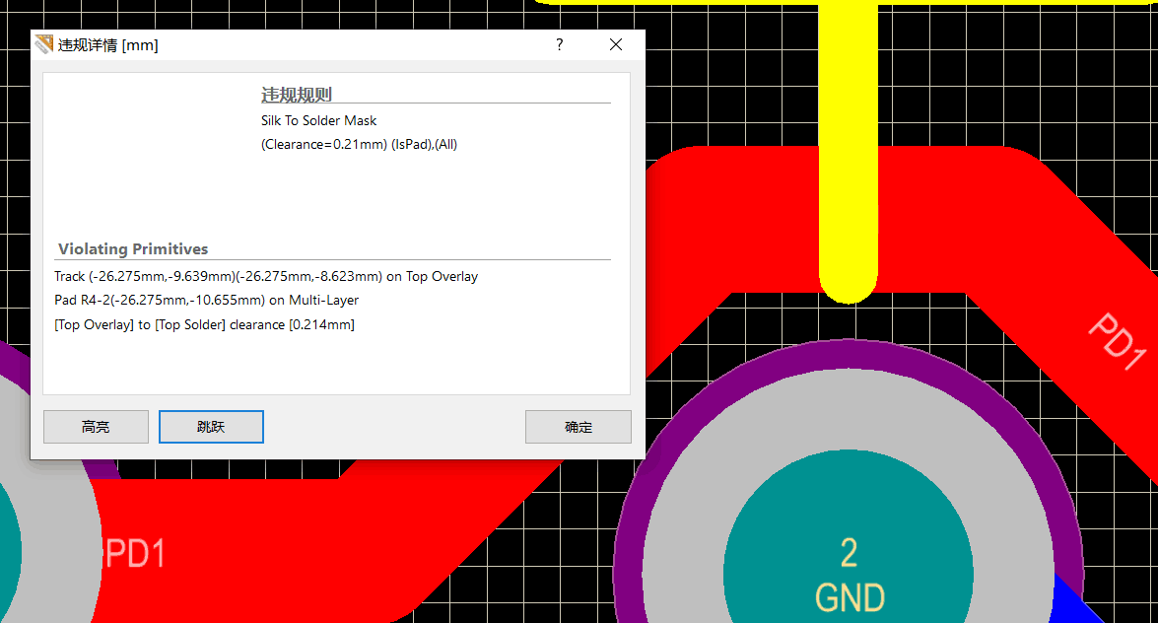

图12

解决方法：

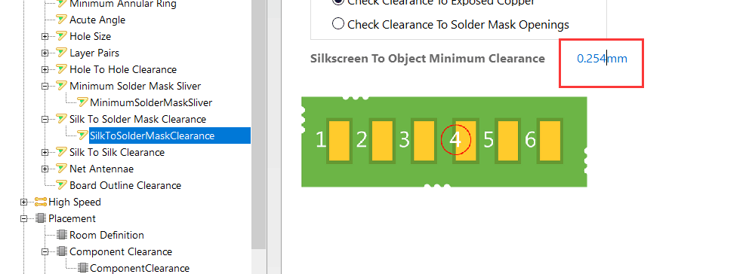

图13

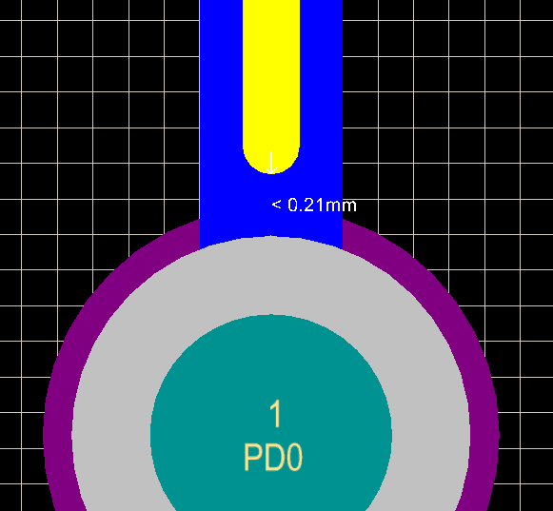

图14

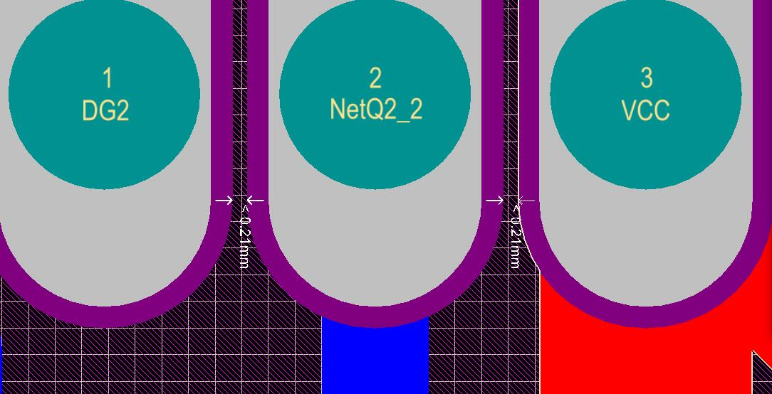

图15

解决方法：

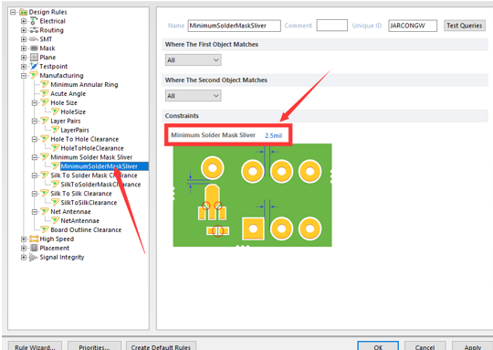

图16

在进行多次改错后，再次进行DRC检查

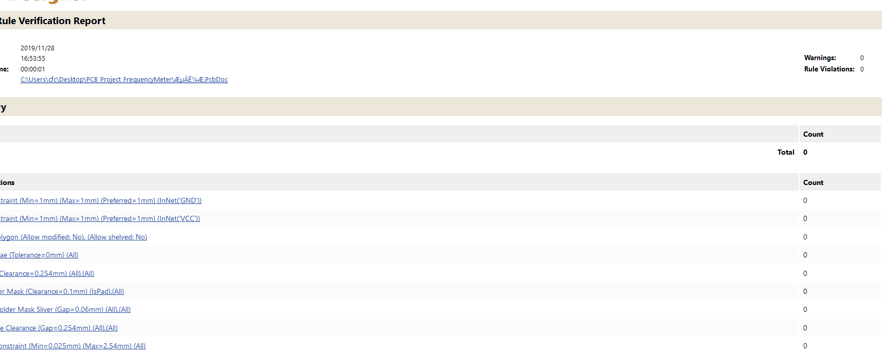

这时候，DRC检查已经没有错误。

补泪滴

补泪滴操作，是为了更好的使焊盘和信号线之间能够连接，在tongdian 过程中，更加流通顺畅。

打开泪滴界面

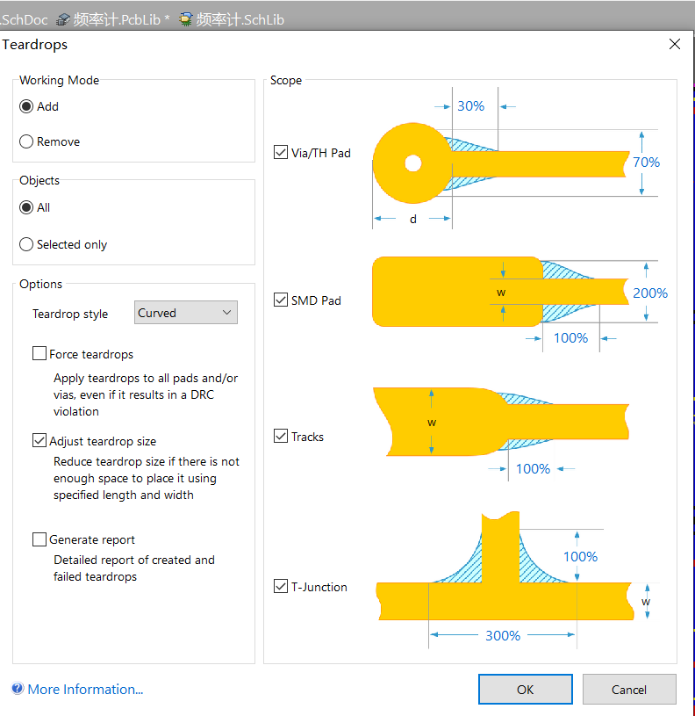

进行补泪滴操作

注意：补泪滴一般选用默认选项即可

覆铜

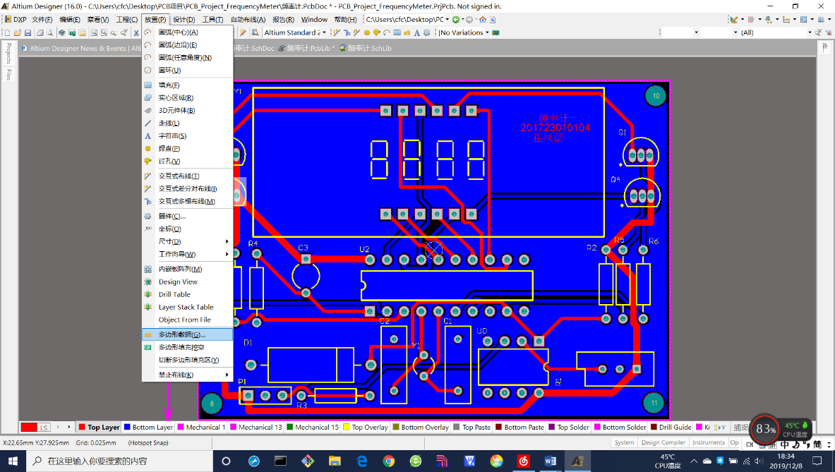

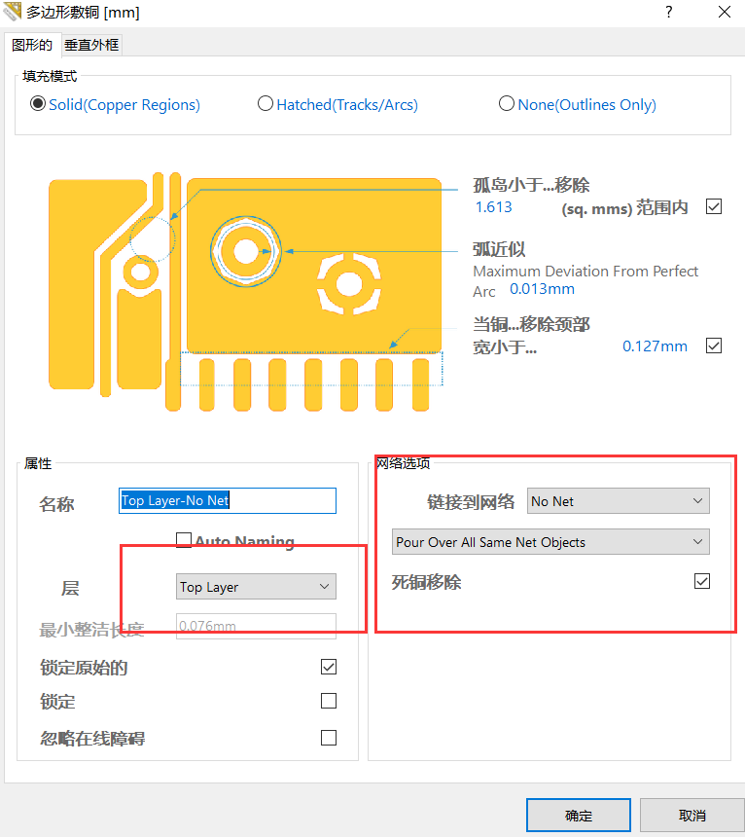

步骤一 选择在底层覆铜，连接到GND网络，同时去除死铜。

步骤二 选择覆铜区域，直接选择整块即可

覆铜后的效果如下图所示：

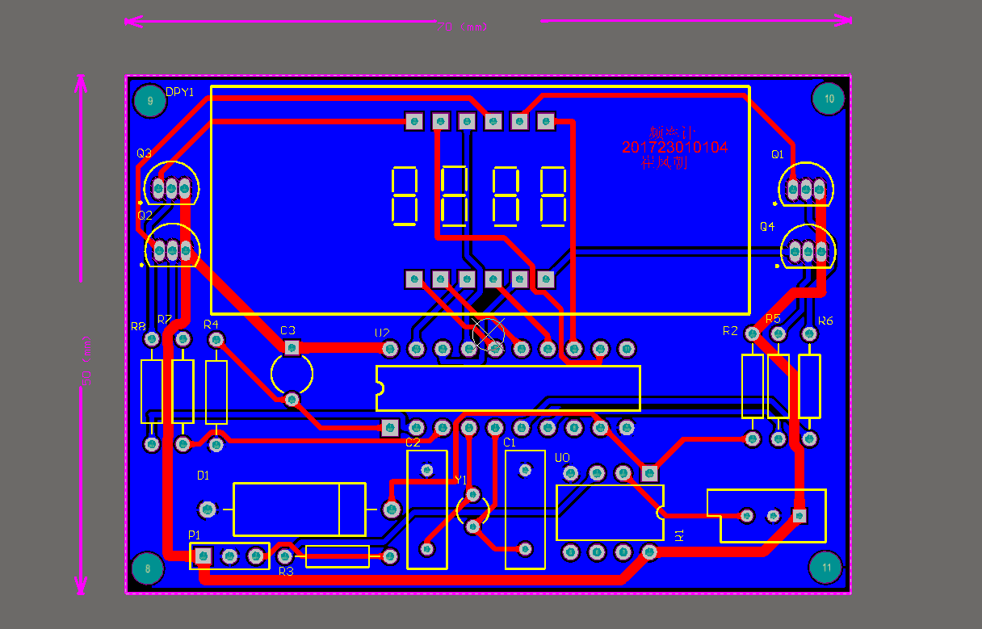

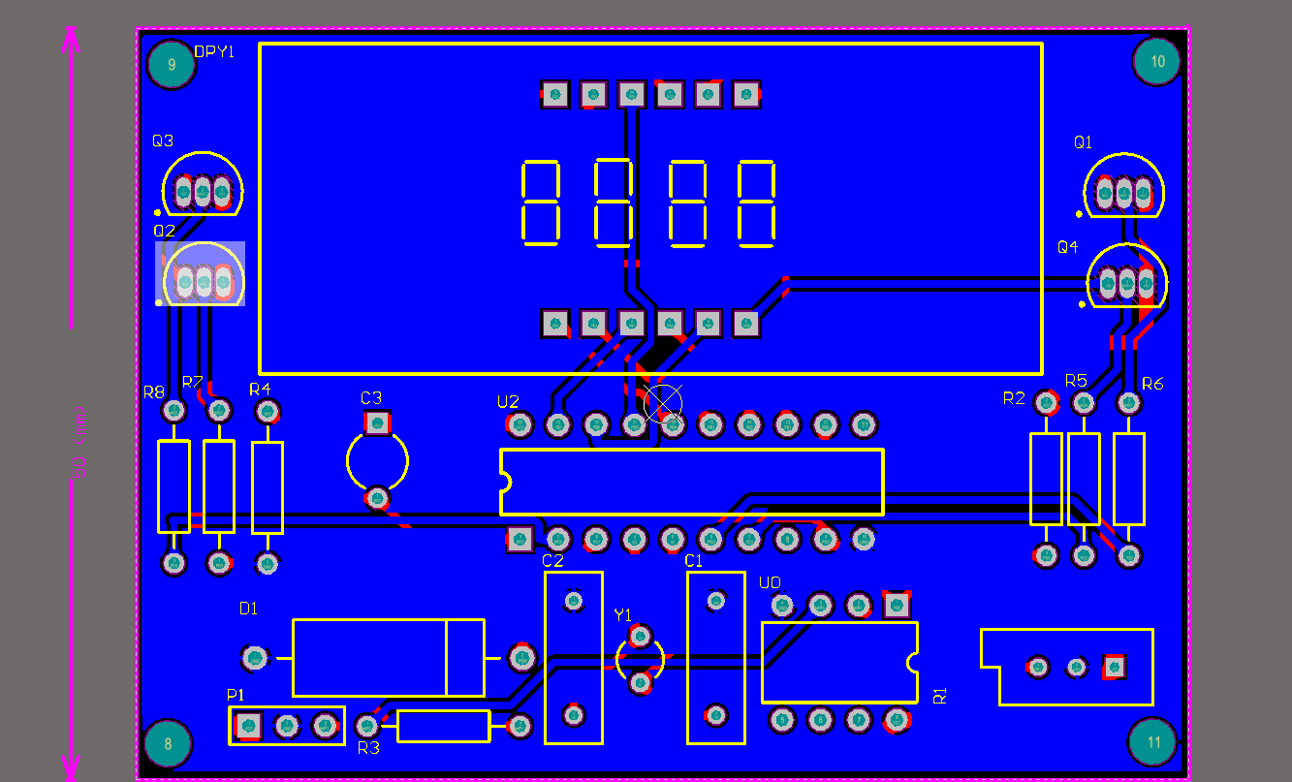

在覆铜结束后，再次进行一次DRC检查，以确保PCB覆铜后的PCB文件没有问题。

PCB文件三维效果图

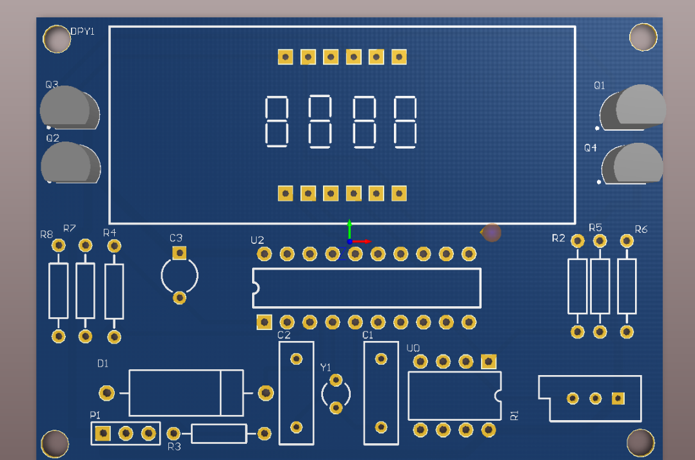

放置信息标注

在执行菜单命令place->string,在出来的string界面中的text中标写标注信息。

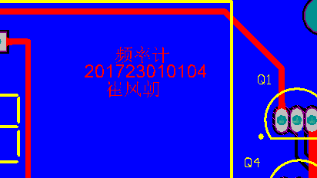

PCB信息

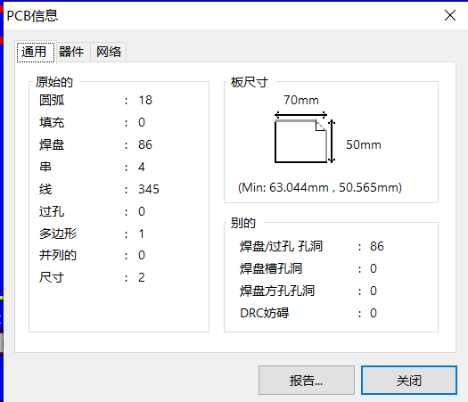

生产元件报表

